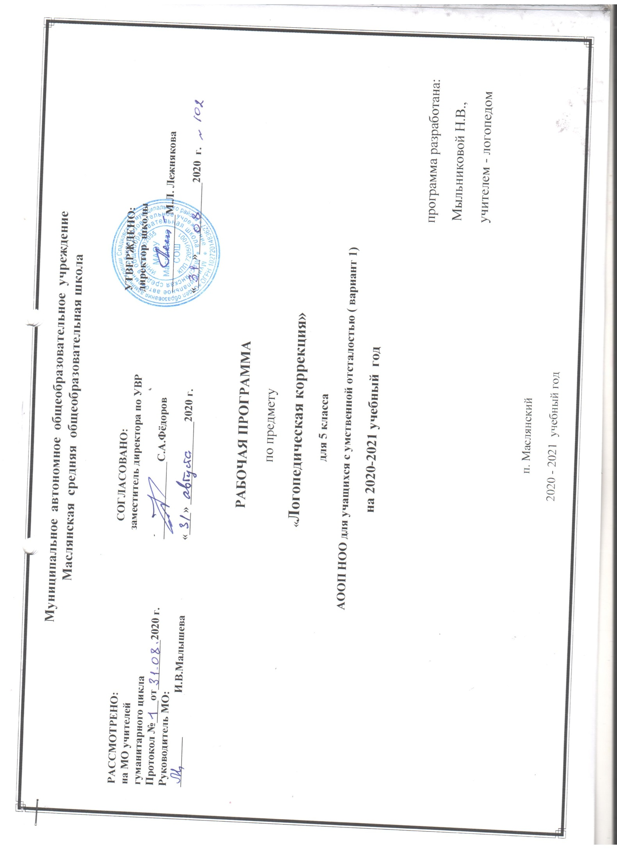

Логопедическая коррекция 5 класс

I.Планируемые результаты освоения учебного предмета, курса
Освоение обучающимися АООП, которая создана на основе ФГОС, предполагает достижение ими двух видов результатов: личностных и предметных.
В структуре планируемых результатов ведущее место принадлежит личностным результатам, поскольку именно они обеспечивают овладение комплексом социальных (жизненных) компетенций, необходимых для достижения основной цели современного образования ― введения обучающихся с умственной отсталостью (интеллектуальными нарушениями) в культуру, овладение ими социокультурным опытом.
Личностные результаты освоения АООП образования включают индивидуально-личностные качества и социальные (жизненные) компетенции обучающегося, социально значимые ценностные установки.
К личностным результатам освоения АООП относятся:
1) осознание себя как гражданина России; формирование чувства гордости за свою Родину;
2) воспитание уважительного отношения к иному мнению, истории и культуре других народов;
3) сформированность адекватных представлений о собственных возможностях, о насущно необходимом жизнеобеспечении;
4) овладение начальными навыками адаптации в динамично изменяющемся и развивающемся мире;
5) овладение социально-бытовыми навыками, используемыми в повседневной жизни;
6) владение навыками коммуникации и принятыми нормами социального взаимодействия;
7) способность к осмыслению социального окружения, своего места в нем, принятие соответствующих возрасту ценностей и социальных ролей;
8) принятие и освоение социальной роли обучающегося, проявление социально значимых мотивов учебной деятельности;
9) сформированность навыков сотрудничества с взрослыми и сверстниками в разных социальных ситуациях;
10) воспитание эстетических потребностей, ценностей и чувств;
11) развитие этических чувств, проявление доброжелательности, эмоционально-нравственной отзывчивости и взаимопомощи, проявление сопереживания к чувствам других людей;
12) сформированность установки на безопасный, здоровый образ жизни, наличие мотивации к творческому труду, работе на результат, бережному отношению к материальным и духовным ценностям;
13) проявление готовности к самостоятельной жизни.
Предметные результаты освоения АООП образования включают освоенные обучающимися знания и умения, специфичные для каждой предметной области, готовность их применения. Предметные результаты обучающихся с легкой умственной отсталостью (интеллектуальными нарушениями) не являются основным критерием при принятии решения о переводе обучающегося в следующий класс, но рассматриваются как одна из составляющих при оценке итоговых достижений.
АООП определяет два уровня овладения предметными результатами: минимальный и достаточный.
Минимальный уровень является обязательным для большинства обучающихся с умственной отсталостью (интеллектуальными нарушениями). Вместе с тем, отсутствие достижения этого уровня отдельными обучающимися по отдельным предметам не является препятствием к получению ими образования по этому варианту программы. В том случае, если обучающийся не достигает минимального уровня овладения предметными результатами по всем или большинству учебных предметов, то по рекомендации психолого-медико-педагогической комиссии и с согласия родителей (законных представителей) Организация может перевести обучающегося на обучение по индивидуальному плану или на АООП (вариант 2).
Предметные результаты освоения содержания коррекционного курса «Логопедическая коррекция» определяются уровнем речевого развития, степенью выраженности, механизмом языковой/коммуникативной недостаточности, структурой речевого дефекта обучающихся.
Планируемые результаты усвоения коррекционного курса на конец 4 класса
- обучающиеся должны различать предложение, словосочетание, слово;
- анализировать слова по звуковому составу;
- составлять предложения, выделять предложения из речи и текста, восстанавливать нарушенный порядок слов в предложении;
- подбирать группы родственных слов (несложные случаи); разбирать слово по составу (несложные случаи);
- писать под диктовку предложения и тексты;
- правильно читать вслух целыми словами;
- соблюдать паузы между предложениями, логическое ударение, необходимую интонацию;
- отвечать на вопросы по прочитанному;
- высказывать своё отношение к поступку героя, событию;
- пересказывать текст по плану с помощью учителя, несложные по содержанию тексты – самостоятельно.
- устно рассказывать на темы, близкие их интересам.

II.Содержание учебного предмета, курса
Перед началом логопедической работы организуется проведение обследования. При обследовании выявляется какой из компонентов языковой системы нарушен. Для диагностики, уточнения структуры речевого дефекта и оценки степени выраженности нарушений разных сторон речи (получения речевого профиля), построения системы индивидуальной коррекционной работы, комплектования подгрупп, отслеживания динамики речевого развития ребёнка с нарушением зрения рекомендуется тестовая методика диагностики устной и письменной речи Фотековой Т.А. и Ахутиной Т.В. с балльно-уровневой системой оценки. Результаты обследования отражаются в специально разработанной речевой карте. Исходя из результатов обследования, планируется дальнейшая коррекционная работа.

- Диагностика обучающихся. Обследование артикуляционного аппарата и звуковой стороны речи. Обследование фонематического слуха. Обследование лексического строя речи. Обследование грамматического строя. Обследование процесса письма и чтения.
- Звуки речи. Гласные звуки. Звуки речи и способы их образования. Дифференциация понятий «звук» - «буква». Гласные звуки и буквы. Гласные первого ряда. Гласные второго ряда. Дифференциация гласных I и II ряда. Дифференциация гласных а-я. Дифференциация гласных о-ё. Дифференциация гласных у-ю. Дифференциация гласных и-ы. Выделение гласных из слов.
- Звуки речи. Согласные звуки. Согласные звуки и буквы. Твердые и мягкие согласные. Обозначение мягкости согласных гласными я, е, ё, ю. Звонкие и глухие согласные. Звук и буква Б. Звук и буква П. Дифференциация согласных Б – П. Звук и буква Д. Звук и буква Т. Дифференциация согласных Д – Т. Звук и буква Г. Звук и буква К. Дифференциация согласных Г – К. Звук и буква З. Звук и буква С. Дифференциация согласных З – С. Звук и буква Ш. Звук и буква Ж. Дифференциация согласных Ш-Ж. Дифференциация согласных З – Ж. Дифференциация согласных С – Ш. Дифференциация звонких и глухих согласных.
- Связная речь. Составление описание простого предмета. Составление рассказа по опорным словам и схемам. Последовательный пересказ текста с опорой на вопросы. Развитие связной речи. Составление рассказа по серии сюжетных картинок.

III.Тематическое планирование с указанием количества часов, отводимых на освоение каждой темы
.
№ | 5 класс  Разделы | Количество часов
1. | Диагностика учащихся | 5
2. | Коррекция устной и письменной речи | 63
 | ИТОГО: | 68

Приложение.
Календарно - тематическое планирование 5 класс (68 часов)

№ | Тема логопедического занятия | Кол-во часов | Дата проведения
 | Логопедическое обследование | 2
 | Звуки речи. | 2
 | Звуки речи. Гласные звуки и буквы первого ряда | 1
 | Звук [а], строчная буква а. | 1
 | Звук [о], строчная буква о. | 1
 | Дифференциация звуков [а] и [о], строчных букв а и о ( в слогах, в словах, в предложении) | 2
 | Звук [у], строчная буква у | 1
 | Дифференциация звуков [о] и [у] ( в слогах, в словах, в предложении) | 1
 | Звук [ы] | 2
 | Гласные строчные буквы второго ряда | 2
 | Звук [и], строчная буква и | 1
 | Дифференциация гласных звуков [ы] и [и] ( в слогах, в словах, в предложении) | 1
 | Дифференциация гласных звуков [у] и [и],  строчных букв у и и ( в слогах, в словах, в предложении) | 2
 | Звукосочетание [йэ], обозначаемое на письме  строчной буквой е | 1
 | Дифференциация звука [и] и звукосочетания [йэ],  строчных букв и и е | 2
 | Дифференциация звукосочетаний [йо] и [йу],  обозначаемых на письме гласными буквами Её и Юю | 1
 | Деление слов на слоги | 2
 | Звукослоговый анализ и синтез слов | 2
 | Промежуточная диагностика. | 1
 | Ударение | 1
 | Твердые и мягкие согласные. | 1
 | Дифференциация звуков [н] и [н'] | 2
 | Дифференциация звуков [т] и [т'] | 1
 | Дифференциация звуков [д] и [д'] | 2
 | Дифференциация звуков [с] и [с' | 2
 | Дифференциация звуков [з] и [з'] | 1
 | Дифференциация звуков [л] и [л'] | 1
 | Дифференциация звуков [р] и [р'] | 1
 | Дифференциация звуков [л] и [р] | 1
 | Дифференциация звуков [п] и [т], строчных букв п и т | 2
 | Дифференциация звуков [б] и [д], строчных букв б и д | 1
 | Дифференция звуков [ч] и [ц] | 1
 | Дифференция звуков [ш] и [щ], букв ш и щ | 1
 | Дифференция звуков [ч] и [щ] | 2
 | Звонкие и глухие согласные | 1
 | Дифференциация звуков [с] и [з], [с'] и [з'] | 1
 | Дифференциация звуков [ф] и [в], [ф'] и [в'] | 2
 | Дифференциация звуков [ф] и [в], [ф'] и [в'] | 1
 | Дифференциация [п] и [б], [п'] и [б'] | 1
 | Дифференциация звуков [т] и [д]. [т'] и [д'] | 1
 | Дифференциация звуков [к] и [г], [к'] и [г'] | 1
 | Логопедическое обследование | 2

